Estimadas compañeras, estimados compañeros,

aunque en breve se iniciara la difusión de la actividad, os adelantamos el mensaje con el programa definitivo de las Jornadas que se acaba de enviar al Dpto. de Actividades Extraescolares y Comunicación de la ESAD-Sevilla.

Es importante notar que se ha abierto un formulario on-line [ https://tinyurl.com/jornadasesadsevilla ] para que, tanto alumnado como profesorado y personas externas a ESAD, se apunte antes de la celebración del evento. Esto nos ayudará a calcular el número de asistentes y la reserva de sala pertinente. Es importante insistir a todo el mundo que es necesario que se cumplimente.

Estaría muy bien que ayudéis a difundir la actividad en vuestras redes sociales y contactos. Tanto Mar y yo os agradeceremos que estéis atentos la próxima semana para servirnos de apoyo en aquellas pequeñas cuestiones que puedan aparecer (atención de personal invitado, preparación de espacios, difusión de la actividad, coordinación de público asistente...)

A/A Dpto. de Actividades y Comunicación

Se remite ( abajo, en negro ) información sobre las III Jornadas de Escenografía en ESAD-Sevilla para su difusión (cortar y pegar el texto en negro) en:
- la Comunidad Escolar de nuestro centro, (mailing y/o WhatApp)
- publicación en web ESAD : https://esadsevilla.org
- publicación en blog : http://esadsevillaescenografia.blogspot.com/
- difusión en redes sociales:
  - Facebook : https://www.facebook.com/ESCUELAsuperiorDEarteDRAMATICOdeSEVILLA/
    - Creación de evento
  - Twitter : https://twitter.com/esaddesevillao1
  - Instragram : https://www.instagram.com/esaddesevilla/
- Adviértase el dar relevancia a dos aspectos:
  - el hashtag: #jornadasesadsevilla
  - el formulario on-line de inscripción: https://tinyurl.com/jornadasesadsevilla
  - Descargar el cartel en formato PDF - aquí
  - Descargar el cartel en formato JPG/imagen - aquí

Se informa de la próxima celebración de las III Jornadas de Escenografía en ESAD-Sevilla, centradas en :
Metodología en el trabajo de diseño en el ámbito de la Plástica Escénica.

Para su asistencia, se deberá cumplimentar formulario on-line [ https://tinyurl.com/jornadasesadsevilla ] antes del 29.1.2019.

El evento contará con la presencia de destacadas personalidades como:

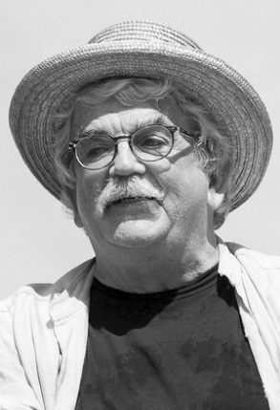 |  | 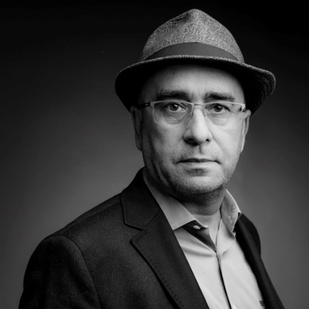 | 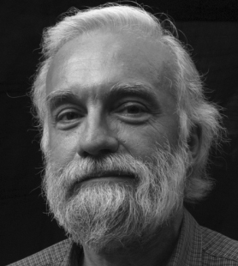 | 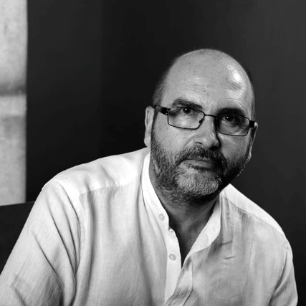
Pedro Moreno  Diseñador de vestuario. Entre otros destacados galardones, dos veces ganador de los Premios Goya ("El perro del hortelano", 1997; y "Goya en Burdeos", 2000) | Elisa Sanz  Diseñadora de escenografía y vestuario. Entre otros, ganadora de 2 Premios MAX ("Bodas de sangre", 2018; y "La piedra oscura", 2016) | Florencio Ortiz  Como iluminador reparte su actividad entre la danza contemporánea, el flamenco y el teatro.  Premios Lorca a la mejor iluminación 2015,2016,2018; Premio escenario de Sevilla 2017, Premios ADE 2016, candidato a los premios Max 2016,2018. | Jerôme Maeckelbergh  Destacado escenógrafo belga e investigador de la maquinaria teatral histórica.  Conferencias impartidas en diferentes continentes. | Vicente Palacios  Miembro fundador del Grupo de Investigación Teatro Siglo de Oro y creador de la empresa Alquivira Diseño y Producción S. L. de la que es Director Artístico. Ha diseñado escenografías para la Compañía Fundición de Sevilla, el Centro Andaluz de Teatro, el Ballet Flamenco de Eva Yerbabuena, la Compañía Síntesis o Pata Teatro de Málaga, entre otros.

También participarán José W Paredes, Eva María Moreno y Ángela Guerrero, quienes, tras haberse formado en Escenografía en ESAD-Sevilla, están desarrollando una importante carrera profesional.

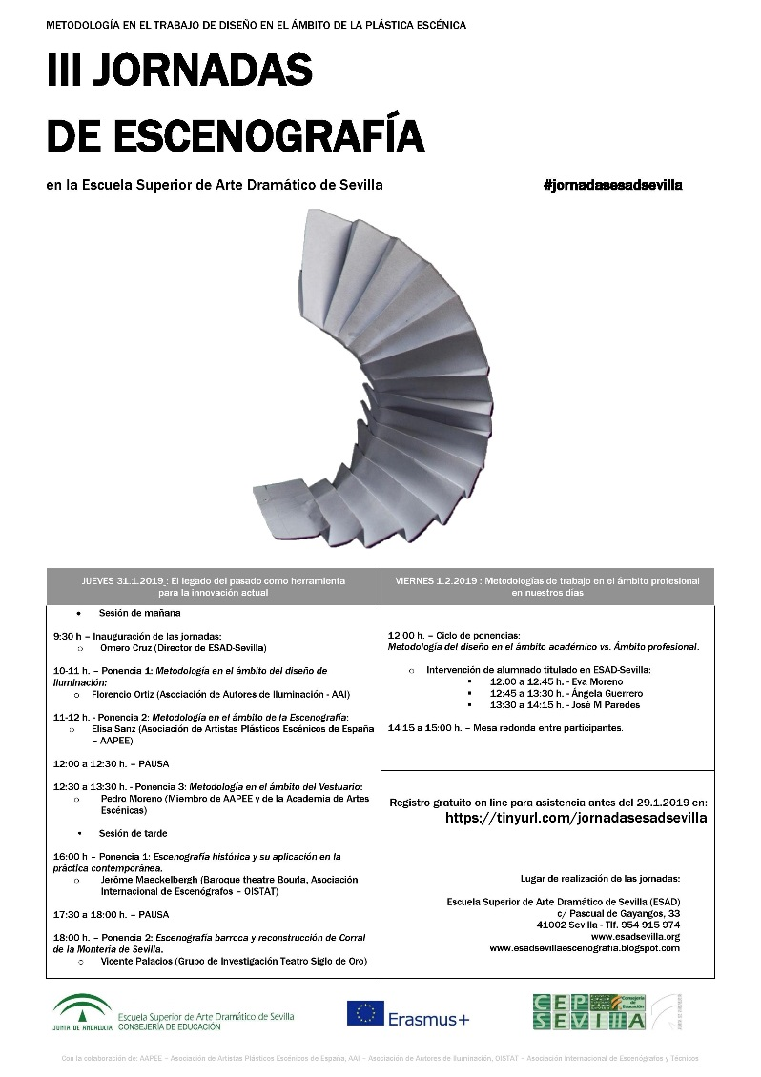

[ Aumentar / Ver cartel en JPG ] Acceso al formulario on-line [ https://tinyurl.com/jornadasesadsevilla ] #jornadasesadsevilla

